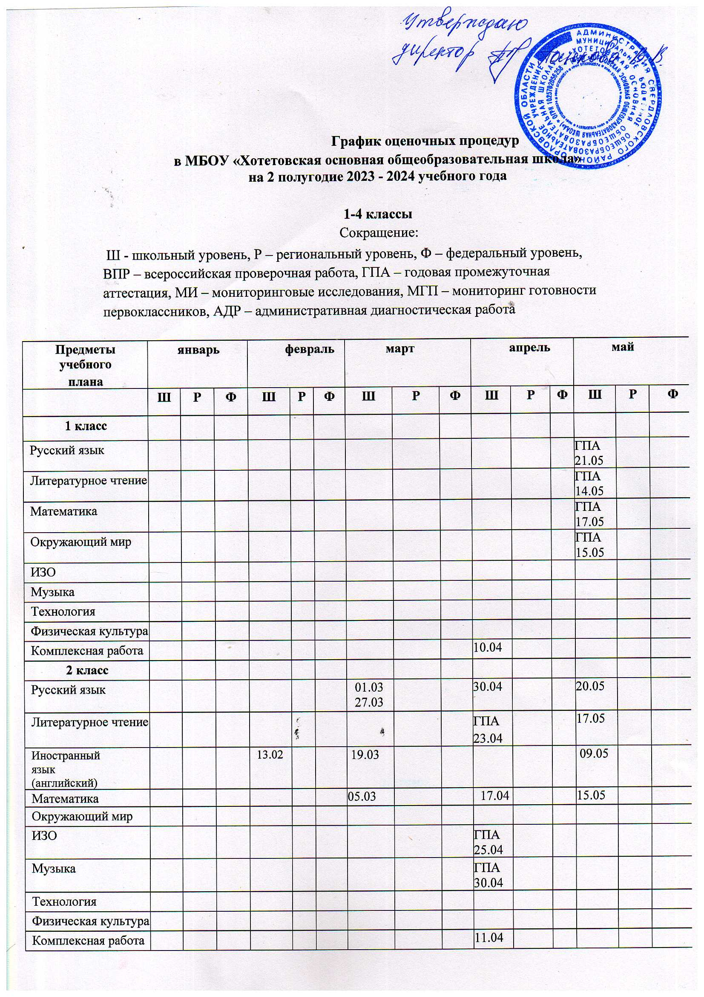

3 класс | Ш | Р | Ф | Ш | Р | Ф | Ш | Р | Ф | Ш | Р | Ф | Ш | Р | Ф
Русский язык |  |  |  | 13.02 |  |  | 14.03 |  |  |  |  |  | 6.05  АДР  15.05
Литературное чтение
Иностранный язык  (английский) | 30.01 |  |  |  |  |  | 14.03 |  |  |  |  |  | 14.05
Математика |  |  |  | 08.02  28.02 |  |  | 20.03 |  |  | 19.04 |  |  | АДР  22.05
Окружающий мир |  |  |  |  |  |  |  |  |  |  |  |  | ГПА  16.05
ИЗО
Музыка |  |  |  |  |  |  |  |  |  |  |  |  | ГПА  21.05
Технология
Физическая культура |  |  |  |  |  |  |  |  |  |  |  |  | ГПА  17.05
Комплексная работа |  |  |  |  |  |  |  |  |  | 16.04
4 класс
Русский язык |  |  |  |  |  |  | 07.03 |  |  |  |  | 09.04  10.04  ВПР | АДР  06.05
Литературное чтение |  |  |  |  |  |  |  |  |  | 25.04 |  |  | ГПА  07.05
Иностранный язык  (английский) |  |  |  | 13.02 |  |  | 14.03 |  |  |  |  |  | 16.05
Математика |  |  |  | 23.02 |  |  | 14.03  20.03  ВПР |  |  |  |  |  | АДР  03.05
Окружающий мир |  |  |  |  |  |  |  |  |  |  |  | ВПР  18.04 | ГПА  13.05
ОРКСЭ
ИЗО
Музыка
Технология
Физическая культура |  |  |  |  |  |  |  |  |  |  |  |  | ГПА  15.05
Комплексная работа |  |  |  |  |  |  |  |  |  | 17.04  18.04

5-9 классы
Сокращение: Ш - школьный уровень, Р – региональный уровень, Ф – федеральный уровень, ВПР – всероссийская проверочная работа, ГПА – годовая промежуточная аттестация, МИ – мониторинговые исследования, АДР – административная диагностическая работа, РРЭ – региональный репетиционный экзамен, ШРЭ – школьный репетиционный экзамен, ИС- итоговое собеседование
Предметы  учебного плана | январь |  |  | февраль |  |  | март |  |  | апрель |  |  | май
5 класс | Ш | Р | Ф | Ш | Р | Ф | Ш | Р | Ф | Ш | Р | Ф | Ш | Р | Ф
Русский язык |  |  |  | 02.02 |  |  | ВПР  19.03 |  |  | 10.04 |  |  | АДР  20.05
Литература |  |  |  |  |  |  |  |  |  | ГПА  24.04 |  |  | 15.05
Иностранный язык  (английский) |  |  |  |  |  |  | 20.03 |  |  |  |  |  | ГПА  06.05  15.05
Математика | 18.01 |  |  | 05.02  20.02 |  |  | 12.03  21.03 |  |  | 18.04 |  | ВПР  11.04 | АДР  23.05
История |  |  |  |  |  |  |  |  |  |  |  | ВПР  17.04 | ГПА  15.05
География |  |  |  | 28.02
Биология |  |  |  |  |  |  |  |  |  |  |  | ВПР  09.04
ОДНКНР
ИЗО
Музыка
Технология
Физическая культура
ОБЖ
Комплексная работа |  |  |  |  |  |  |  |  |  | 16.04
6 класс | январь |  |  | февраль |  |  | март |  |  | апрель |  |  | май
 | Ш | Р | Ф | Ш | Р | Ф | Ш | Р | Ф | Ш | Р | Ф | Ш | Р | Ф
Русский язык | 25.01 |  |  | 16.02 |  |  | 14.03 |  |  |  |  | 04.04  ВПР | 06.05  АДР  20.05
Литература |  |  |  |  |  |  | 22.03 |  |  |  |  |  | 20.05
Иностранный язык  (английский) |  |  |  |  |  |  | 22.03 |  |  |  |  |  | 17.05
Математика | 11.01  31.01 |  |  | 22.02  20.02 |  |  | 14.03 |  | ВПР  20.03 | 05.04 |  |  | АДР  20.05
История |  |  |  |  |  |  |  |  |  |  |  |  | ГПА  20.05
Обществознание |  |  |  |  |  |  |  |  |  | ГПА  26.04
География |  |  |  |  |  |  |  |  |  |  |  |  | ГПА  02.05
Биология
ОДНКНР
ИЗО
Музыка
Технология
Физическая культура |  |  |  |  |  |  |  |  |  |  |  |  | ГПА  16.05

ОБЖ
Комплексная работа |  |  |  |  |  |  |  |  |  | 17.04
ВПР предметы  общественно-научной предметной области |  |  |  |  |  |  |  |  |  |  |  | ВПР  12.04
ВПР предметы  естественно-научной предметной области |  |  |  |  |  |  |  |  |  |  |  | ВПР  10.04
 | январь |  |  | февраль |  |  | март |  |  | апрель |  |  | май
7 класс | Ш | Р | Ф | Ш | Р | Ф | Ш | Р | Ф | Ш | Р | Ф | Ш | Р | Ф
Русский язык |  |  |  | 02.02 |  |  | 27.03 |  |  |  |  | 19.04  ВПР | 03.05  АДР  20.05
Литература | 17.01 |  |  |  |  |  |  |  |  | 26.04
Иностранный язык  (английский) |  |  |  |  |  |  | 20.03 |  |  |  |  |  | ГПА  17.05
Алгебра | 25.01 |  |  | 13.02 |  |  | 11.03  26.03 |  |  |  |  | ВПР  02.04 | 13.05  АДР  23.05
Геометрия | 12.01 |  |  | 06.02 |  |  | 19.03 |  |  |  |  |  | 21.05
Вероятность и
статистика
Информатика
История |  |  |  |  |  |  |  |  |  |  |  |  | ГПА  15.05
Обществознание
География
Физика |  |  |  |  |  |  | 25.03 |  |  |  |  |  | 13.05
Биология
ОДНКНР | 18.01 |  |  |  |  |  | ГПА  25.04 |  |  |  |  |  | 16.05
ИЗО
Музыка
Технология
Физическая культура
ОБЖ |  |  |  |  |  |  |  |  |  | 25.04  ГПА
Комплексная  работа |  |  |  |  |  |  |  |  |  | 15.04
ВПР предметы  общественно-научной предметной области |  |  |  |  |  |  |  |  |  |  |  | ВПР  03.04
ВПР предметы  естественно-научной предметной области |  |  |  |  |  |  |  |  | ВПР  21.03

8 класс | январь |  |  | февраль |  |  | март |  |  | апрель |  |  | май
 | Ш | Р | Ф | Ш | Р | Ф | Ш | Р | Ф | Ш | Р | Ф | Ш | Р | Ф
Русский язык |  |  |  |  |  |  | 06.03  27.03 |  |  |  |  | ВПР  29.04 | АДР  13.05
Литература |  |  |  | 06.02 |  |  |  |  |  |  |  |  | ГПА  07.05  14.05
Иностранный  язык(английский) |  |  |  |  |  |  | 20.03 |  |  |  |  |  | 15.05
Алгебра | 19.01 |  |  | 15.02 |  |  | 29.03 |  |  |  |  | ВПР  25.04 | АДР  20.05
Геометрия | 25.01 |  |  |  |  |  | 05.03 |  |  |  |  |  | 16.05
Информатика
История
Обществознание
География |  |  |  |  |  |  | 19.03 |  |  |  |  |  | ГПА  03.05
Физика |  |  |  |  |  |  | 07.03 |  |  | 30.04 |  |  | 21.05
Химия |  |  |  | 12.02 |  |  | 22.03 |  |  | 26.04 |  |  | 20.05
Биология
Музыка
Технология |  |  |  |  |  |  |  |  |  |  |  |  | ГПА  17.05
Физическая культура
ОБЖ |  |  |  |  |  |  |  |  |  | ГПА  29.04
Комплексная  работа |  |  |  |  |  |  |  |  |  | 15.04
ВПР предметы  общественно-научной предметной области |  |  |  |  |  |  |  |  |  |  |  |  |  |  | ВПР  06.05
ВПР предметы  естественно-научной предметной области |  |  |  |  |  |  |  |  |  |  |  | ВПР  23.04
 | январь |  |  | февраль |  |  | март |  |  | апрель |  |  | май
9 класс | Ш | Р | Ф | Ш | Р | Ф | Ш | Р | Ф | Ш | Р | Ф | Ш | Р | Ф
Русский язык |  | ИС  16.01 |  | 27.02 |  | ИС  14.02 | Экз.  04.03 |  |  |  |  |  | АДР  15.05
Литература |  |  |  |  |  |  | 21.03 |  |  |  |  |  | 16.05
Родная литература
(русская)
Иностранный язык  (английский) |  |  |  |  |  |  | 20.03 |  |  |  |  |  | 15.05
Алгебра | 26.01 |  |  | 13.02 |  |  | 04.03  Экз.  12.03 |  |  | 12.04 |  |  | АДР  20.05
Геометрия |  |  |  | 16.02 |  |  | 22.03 |  |  |  |  |  | 17.05
Информатика

История
Обществознание
География |  |  |  |  |  |  | Экз.  06.03
Физика |  |  |  |  |  |  | 05.03 |  |  | 24.04
Химия | 31.01 |  |  | 06.02 |  |  |  |  |  | 12.04 |  |  | 22.05
Биология |  |  |  |  |  |  | Экз.  21.03
Физическая
культура
ОБЖ
Комплексная  работа |  |  |  |  |  |  |  |  |  | 16.04

